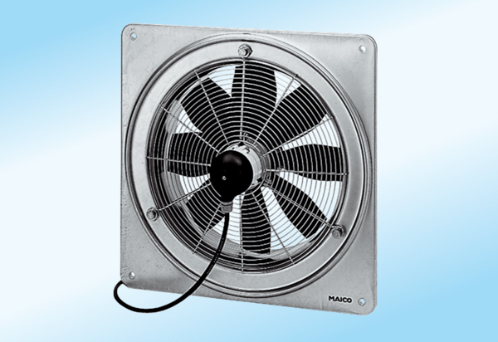Ventilateur mural hélicoïde DZQ 35/4 A-ExUnité de conditionnement : 1 pièceGamme: C
Numéro de référence : 0083.0771Fabricant : MAICO

